Carta de Isabel Gómez Acebo al Papa: "Estás haciendo un cambio radical en la Iglesia, le pido a Dios que te proporcione algunos años más de vida"
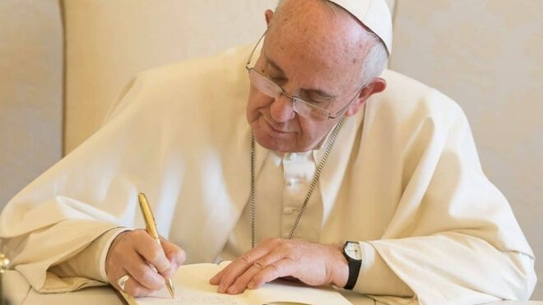
Carta al Papa Francisco

"Toda tu actuación iba ser coherente con tus ideas. No te alojaste en los apartamentos pontificios sino en el pequeño hotel que alberga el Vaticano. Quisiste estar cerca de la gente; conocer lo que se habla en las calles; preguntar lo que se esperaba de tu persona; hablar con muchos como manera de no dejar en unos pocos las noticias que te llegan"

"Te preocupa el individualismo de nuestra sociedad que ignora al pobre o desprecia al diferente fomentando el odio y la agresividad. No te quedas a nivel de la mera denuncia, sino que propones caminos para la paz como son el diálogo, el trabajo conjunto y la aceptación del diferente"

"Como líder de la Iglesia católica también sufres desvelos por la forma en que se ha tratado la pedofilia eclesiástica que ha lastrado la imagen de la institución. Has tratado de poner freno a los abusos en las diócesis e incluso en el propio Vaticano donde has cortado los beneficios a muchos clérigos y has promovido la relación entre jerarquía y laicos apoyando un proceso que se ha sintetizado en un vocablo, sinodalidad"
14.01.2024 Isabel Gómez Acebo
Me permito este acercamiento epistolar desde la consideración de que somos hermanos, aunque estemos bastante alejados en nuestra situación eclesial. Tengo que reconocer que, en mis quinielas sobre los cardenales papables, no entraba tu nombre. Tanto es así que me sorprendió mucho la elección, aunque me alegré que el futuro papa hablara español y perteneciera a mi cultura
Me gustó tu aparición en el balcón del Vaticano. Ya sé que el hábito no hace al monje, pero también puede dar pistas sobre la persona que lo lleva. La sotana blanca sin aditamentos lujosos, que fue el primer acto de tu pontificado, me pareció marcaba una línea que iba a ser característica de tu conducta. Tus palabras cercanas, exentas de pompa y pidiendo la bendición de los fieles que te escuchaban, seguían esta línea de cercanía. Una política que también concordaba con la elección de nombre, Francisco, cuando comprendí que tu modelo era el poverello de Asís
Toda tu actuación iba ser coherente con tus ideas. No te alojaste en los apartamentos pontificios sino en el pequeño hotel que alberga el Vaticano. Quisiste estar cerca de la gente; conocer lo que se habla en las calles; preguntar lo que se esperaba de tu persona; hablar con muchos como manera de no dejar en unos pocos las noticias que te llegan. Una forma de abrir el abanico del contacto personal como forma de estar más al tanto de los problemas mundiales ya que por el Vaticano pasan obispos del mundo entero. Comer juntos abre las bocas e invita a las confesiones
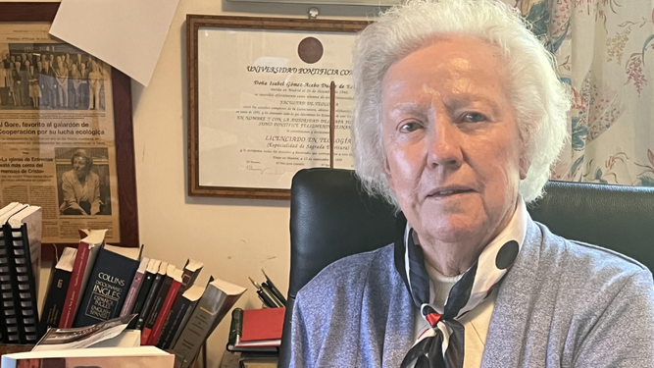
Isabel Gómez Acebo
Tus encíclicas demuestran por dónde van tus inquietudes. Desde tu Argentina natal, amplías el mundo y sientes preocupación por todas las tierras que pisan nuestros pies. Eres consciente que la actividad humana está dañando el hábitat de muchas especies, incluso de muchos seres humanos y clamas porque cada uno ponga su grano de arena para devolver la belleza originaria al planeta tierra
Ves a todas las personas, con independencia de su raza, origen, sexo o religión hermanadas bajo la figura de un mismo padre Dios. Te preocupa el individualismo de nuestra sociedad que ignora al pobre o desprecia al diferente fomentando el odio y la agresividad. No te quedas a nivel de la mera denuncia, sino que propones caminos para la paz como son el diálogo, el trabajo conjunto y la aceptación del diferente.
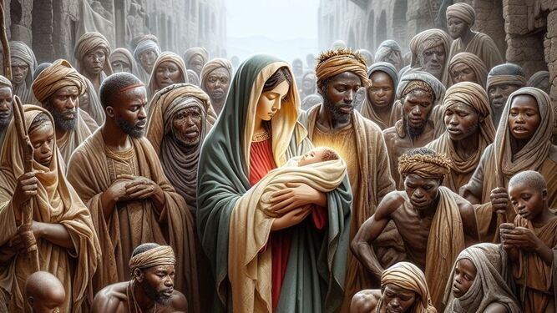
El nacimiento de Jesús entre migrantes Imagen de IA elaborada por Católicos en Red
Acoges uno de los grandes problemas de nuestro tiempo que es la emigración e instas a las naciones ricas a abrir sus puertas a los desfavorecidos que llegan a nuestras fronteras. Y no te quedas ahí. En la medida que comprendes lo dura que es la emigración propones promover el desarrollo de las comunidades pobres para que sus habitantes no tengan que buscar el pan en otro sitio fuera de sus familias y redes sociales
No te preocupan tanto las ideas como las realidades en las que viven insertos muchos hombres. Te inquieta, como buen pastor, cada una de tus ovejas y conoces a los lobos que las acechan: la falta trabajo, la pobreza endémica, la trata de personas, el odio religioso o racial, la guerra, el egoísmo…
Y como líder de la Iglesia católica también sufres desvelos por la forma en que se ha tratado la pedofilia eclesiástica que ha lastrado la imagen de la institución. Has tratado de poner freno a los abusos en las diócesis e incluso en el propio Vaticano donde has cortado los beneficios a muchos clérigos y has promovido la relación entre jerarquía y laicos apoyando un proceso que se ha sintetizado en un vocablo, sinodalidad
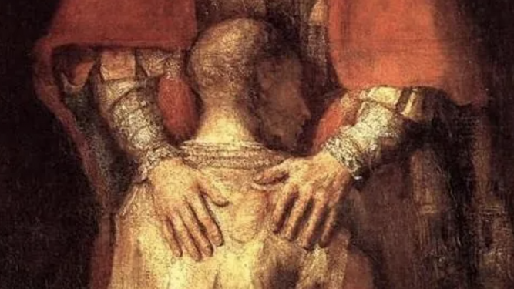
Bendiciones
Cualquier tiempo pasado fue mejor pensaron algunos líderes de nuestra iglesia y para revertir el proceso en que estabas inmerso se pusieron en tu contra. Organizaron campañas de desprestigio, los que antaño decían que a los papas no se les podía contradecir. Algunos llegaron incluso a declararte hereje lo que me imagino te dolió y por eso me sumo a ese dolor a sabiendas que el peso sobre los hombros de muchos fieles, se te hará más llevadero
Últimamente has abierto una nueva página echando por tierra la política eclesiástica tradicional que consideraba el sexo como algo primordial en nuestra religión. Has sopesado la bondad de los nacimientos numerosos para las mujeres considerando debían estar en relación con sus posibilidades. Pero has dado un paso más allá, que ha irritado a muchos conservadores - a todos aquellos que colocan la medida de la moralidad en las personas con las que se van a la cama - has autorizado a bendecir a las parejas homosexuales. Es una realidad de nuestro tiempo que ayuda a muchas personas a vivir en compañía, en amor mutuo y ternura.
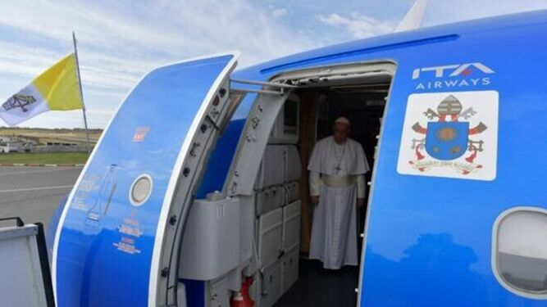
Francisco, en un avión de ITA Airways Vatican Media
Me asombro por tu capacidad de sacrificio cuando viajas, ya que a nuestra edad nos atrae más el viejo sillón de nuestro cuarto que los aviones, aeropuertos y diferentes horarios. Creo que estás haciendo un cambio radical en la Iglesia y por eso le pido a Dios que te proporcione algunos años más de vida, de existencia lúcida, que te permita ir haciendo los cambios paulatinos que nuestra Iglesia necesita. Una cosa me permito recordarte y es la situación de inferioridad de las mujeres en la Iglesia, en la que faltan Marías Magdalenas

https://www.religiondigital.org/isabel_gomez_acebo/Carta-Papa_7_2633506635.html?utm_source=newsletter&utm_medium=email&utm_campaign=carta_al_papa_francisco_estas_haciendo_un_cambio_radical_en_la_iglesia&utm_term=2024-01-25

